Для тех, кто не в Скайпе!
Ребята, последнюю неделю четверти повторяем пройденный материал.
18.05
Математика Тема « Десятичные дроби произвольного знака».
- Примеры № 885-887(в,е), 888(е)
- Решите задачи №863(б,г)
АФК
Перед выполнением упражнений выполните разминку.
Выполните следующие упражнения. Снимите видео выполнения упражнений.
1. Упражнение «ножницы» на пресс. 30 секунд. Поднимите прямые ноги вверх, слегка оторвав их от пола (примерно на 10–20 см). Ладони положите на пол и поместите их под ягодицы. Начните делать махи ногами. Левая нога должна двигаться вправо, а одновременно с ней правая нога – влево. Затем движение повторяется наоборот, имитируя движение ножниц.
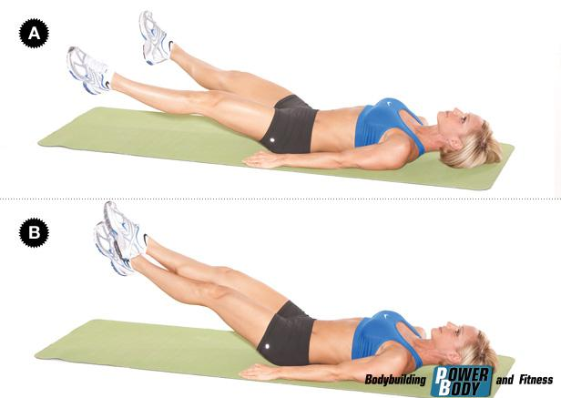
2. Упражнение «ласточка». 6 раза по 5 секунд. Вам нужно лечь на живот, вытянув руки прямо перед собой. Одновременно оторвите от пола руки и ноги, подняв их максимально вверх. Задерживайтесь в верхней позиции 5 секунд, а затем опускайтесь и расслабляйтесь, и так 4 раза.
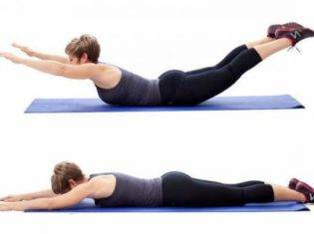
3. Упражнение «бурпи». 5 раза.
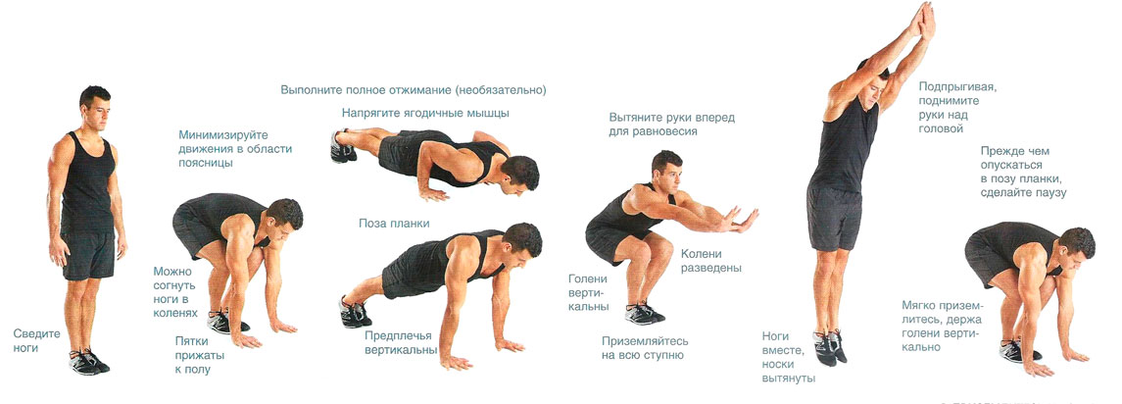
СТАРТ. Примите позу полого тела в положении стоя, ноги сведены.
УПРИТЕСЬ РУКАМИ В ПОЛ. Разведите колени, выполните наклон вперед и опустите ладони на пол точно под плечами.
ПРЫГНИТЕ НОГАМИ НАЗАД В ПОЗУ ПЛАНКИ.
ПРЫГНИТЕ НОГАМИ ВПЕРЕД В ПОЗУ ПРИСЕДА.
ПОДПРЫГНИТЕ ВВЕРХ.
ПРИЗЕМЛИТЕСЬ И ПОВТОРЯЙТЕ.

Английский язык
https://puzzle-english.com/exercise/surprise-expr
- Посмотреть видеоурок по ссылке.
- Прочитать теорию после видеоурока.
- Проработать лексику в разделе «слова и выражения» (слушать и повторять вслух).
- Проработать фразы в разделе «ознакомиться с фразами» (слушать и повторять вслух, при необходимости включать замедление).
- Выполнить упражнение, сделать скриншот/любое фото с последним предложением и «задание завершено».
- Присылать результаты ТОЛЬКО на электронную почту 79193773311@mail.ru или на общую почту школы. ОБЯЗАТЕЛЬНО в теме письма указывать: предмет, фамилию, имя и класс.

18 мая не выходят на урок ОБЖ по Skype. Учитель на курсах

18.05 ОБЖ
Тема урока: Правильное питание — основа здорового образа жизни человека.
- Посмотреть видеоурок: https://infourok.ru/videouroki/2140
- Что значит правильное питание?
- Зачем нужно соблюдать режим питания?
- Какие продукты являются полезными для нашего организма? Почему?
- Какие продукты являются вредными для нашего организма? Почему?
- Вспомните пословицы, поговорки про правильное питание.
Срок сдачи: до 24 мая (до 17.00 час.)
Выполненное задание сфотографировать и выслать по WhatsАpp 8-950-200-85-37 или на почту: pioekbg@mail.ru

ГЕОГРАФИЯ 18.05.2020г

Тема " БИОСФЕРА -ЖИВАЯ ОБОЛОЧКА ЗЕМЛИ"

